*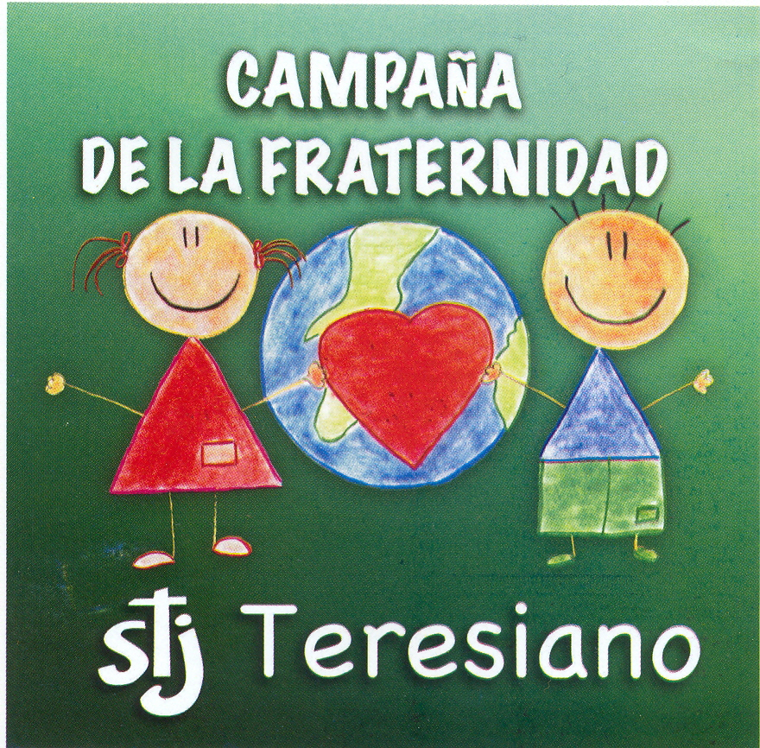COLEGIO LATINO AMERICANO*



**Cuarto de hora Campaña de Fraternidad 13-14**

**Secundaria**

**PREPARACIÓN.** ¿Qué es la fraternidad? Es el trato de amistad o afecto que se da entre las personas, seamos fraternos en nuestro trato de amistad con Jesús, dispongamos nuestro corazón para el mensaje de amor que nos tiene preparado. Padre lleno de Misericordia…

**ILUMINACIÒN. Cuando habla Dios**

*Una historia que nos enseña a abrir nuestros corazones para poder escuchar a Dios*

Un hombre atravesaba por un momento difícil en su vida, se había quedado sin trabajo días atrás, su hijo de 9 años estaba en el hospital y su esposa tiene que pasar el tiempo con él para atenderlo y acompañarlo.

Al despertar una mañana susurró en su oración: Dios, habla conmigo...   
En su camino a buscar trabajo un anciano toco su vidrio pidiendo una moneda… Pero el hombre no hizo caso.

¡Entonces el hombre volvió a pedir: Dios, habla conmigo…  
Y en el siguiente semáforo un niño limpió su vidrio... El hombre que seguía ensimismado fue incapaz de atenderlo.

El hombre miró a su alrededor y dijo: Dios, déjame verte.   
Y en ese momento iba una mujer con su anciana madre apoyada en su brazo cruzando la calle... Pero el hombre no se dio cuenta.

El hombre comenzó a gritar desesperado: Dios, ¡muéstrame un milagro!  
Y el lado de la calle una madre embarazada, consolaba a su otro hijo que se había caído y secaba amorosamente sus lágrimas. Pero el hombre no sintió el vibrar de la vida.

Entonces el hombre comenzó a llorar y a desesperarse: Dios, tócame y déjame saber que estás aquí conmigo... Y un rayo de sol se filtró entre el parabrisas hasta sus ojos… El hombre cubrió sus ojos con sus manos y bajó el visor. Desilusionado continuó su camino triste, solo y con miedo.

**REFLEXIÒN.** ¿Cuándo seremos capaces de darnos cuenta de que Dios está siempre con nosotros? Y… Que lo encontraremos siempre hablándonos en las personas que están a nuestro alrededor y en la naturaleza…

Caminamos ensimismados, como el hombre de la historia, pensando solo en nuestras necesidades y carencias.

**COMPROMISO.** Esta campaña de fraternidad me daré la oportunidad de encontrarme con Dios, de escucharlo, su voz está en los que ayudaremos, en los niños, en los enfermos, en todas las mujeres y los hombres… en todos ellos que agradecen tu apoyo. ¡Abre tus ojos y tu corazón a los milagros que la vida te regala diariamente y que son fruto del amor de Dios!

**CIERRE.** La fraternidad es la semilla de la paz y su fruto una sociedad compartida. Gracias Jesús por enseñarnos con tu ejemplo a ser mejores personas. Concédeme la paz Jesús, paz dentro de mí, paz en cada día de mi vida, da la paz a mi ciudad a mi país a cada nación; paz para todos para el mundo. Amén

TODO POR JESÚS!!!

**

*COLEGIO LATINO AMERICANO*



**Cuarto de hora Campaña de Fraternidad 13-14**

**Secundaria**

**PREPARACIÓN.** ¿Qué es la fraternidad? Es el trato de amistad o afecto que se da entre las personas, seamos fraternos en nuestro trato de amistad con Jesús, dispongamos nuestro corazón para el mensaje de amor que nos tiene preparado. Padre lleno de Misericordia…

**ILUMINACIÒN.** Podemos ampliar la imagen, y ponerla frente al grupo. Observamos la imagen, y… comentamos lo que vemos.

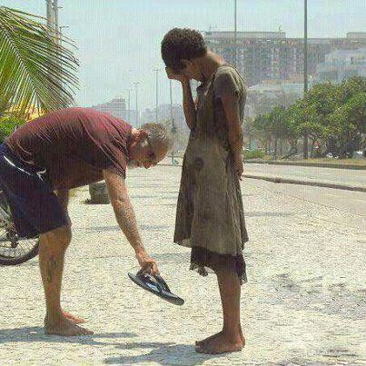

**REFLEXIÒN Y COMPROMISO.**  ¿Qué vemos en la imagen? ¿Cuál crees que sea la historia detrás de la imagen? ¿Qué te dice la imagen? ¿Por qué crees que lo hizo? ¿Tú harías lo mismo? ¿En qué situación lo harías? ¿Qué sientes cuando vez alguna situación parecida? ¿Qué haces cuando te toca presenciar alguna situación como esta? Tal vez hay algunos a los que nos les cuesta desprenderse de algo para compartirlo con alguien, pero hay otros a los que nos cuesta más porque nos cuesta más tenerlo o porque nos gusta muchísimo, la Campaña de Fraternidad nos ayuda a compartir no solo dinero, sino trabajo para ayudar a alguien que necesita ser ayudado.

Los comentarios que acompañaban a esta fotografía iban desde el que haría lo mismo en una situación semejante, hasta el que decía que la fotografía era mentira o actuada, así como, el que piensa que esa debería ser la reacción de todos, o quien piensa que es responsabilidad de los gobiernos… Sea cual sea tu opinión, recuerda… Todos somos hijos de Dios, unos con mejores oportunidades que otros, unos con más posibilidades económicas que otros, pero lo más importante es qué sentimientos nacen en tu corazón y qué estás dispuesto a hacer…

**CIERRE.** La fraternidad es la semilla de la paz y su fruto una sociedad compartida. Gracias Jesús por enseñarnos con tu ejemplo a ser mejores personas. Concédeme la paz Jesús, paz dentro de mí, paz en cada día de mi vida, da la paz a mi ciudad a mi país a cada nación; paz para todos para el mundo. Amén

TODO POR JESÚS!!!